***21 марта 2019 года***

***г.Ростов-на-Дону,*** [***пр. М. Нагибина, 19***](https://yandex.ru/maps/?text=%D0%B0%D0%BC%D0%B0%D0%BA%D1%81%20%D1%80%D0%BE%D1%81%D1%82%D0%BE%D0%B2-%D0%BD%D0%B0-%D0%B4%D0%BE%D0%BD%D1%83%20%D0%BE%D1%84%D0%B8%D1%86%D0%B8%D0%B0%D0%BB%D1%8C%D0%BD%D1%8B%D0%B9%20%D1%81%D0%B0%D0%B9%D1%82&source=wizbiz_new_map_single&z=14&ll=39.711742%2C47.248640&sctx=CQAAAAEAYDyDhv7bQ0BPrFPle5xHQGTKh6Bq9NQ%2Fy9dl%2BE83yD8DAAAAAAECAQAAAAAAAAABanIWTu1C1XInAAAAAQAAgD8AAAAAAAAAAAIAAABydQ%3D%3D&oid=1062781625&ol=biz)***.***

***« Amaks», Конференц - зал***

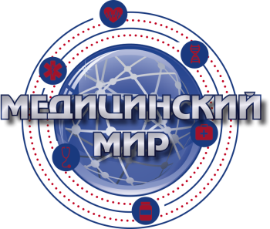

***Программа***

***«Актуальные вопросы амбулаторно-поликлинической помощи: теория и практика»***

***15.30 Регистрация участников.***

***Вступительное слово.***

***Лектор: Багмет Александр Данилович, д.м.н., профессор, заведующий кафедрой поликлинической терапии РостГМУ.***

***16.00 -16.45 Лектор: Сафроненко Андрей Владимирович, д.м.н.,  проф. кафедры клинической фармакологии РостГМУ***

***Лекция: «Антибактериальная терапия внебольничных инфекций дыхательных путей: Роль факторов риска»***

***16.45 - 17.10 Лекция: «Индукторы интерферона в амбулаторно-поликлинической практике»***

***Лектор: Багмет Александр Данилович, д.м.н., профессор, заведующий кафедрой поликлинической терапии РостГМУ.***

***17.10 – 17.40 Лекция: «Функциональные нарушения ЖКТ: современные подходы к терапии»***

***Лектор: Тарасова Галина Николаевна. д.м.н, профессор, профессор кафедры пропедевтики внутренних болезней РостГМУ***

***17.40-18.00 «Рациональная мукоактивная терапия»***

***Лектор: Таютина Татьяна Владимировна, к.м.н., доцент кафедры поликлинической терапии Рост ГМУ***

***18.00-18.20 Лекция: «Достижение метаболического контроля: очевидные и недооценённые игроки»***

***Лектор: Иванченко Дарья Николаевна, к.м.н., ассистент кафедры Внутренних болезней №4***

***18.20-18.45 Лекция: «Кардионеврологические аспекты когнитивных расстройств»***

***Лектор: Шавкута Галина Владимировна, д.м. н, профессор, заведующая кафедры семейной медицины Рост ГМУ***

***18.45 Дискуссия.***

**к.м.н., доцент кафедры кардиологии, кардиолог**